1. **Создать кастомное виртуальное устройство в Android Studio**

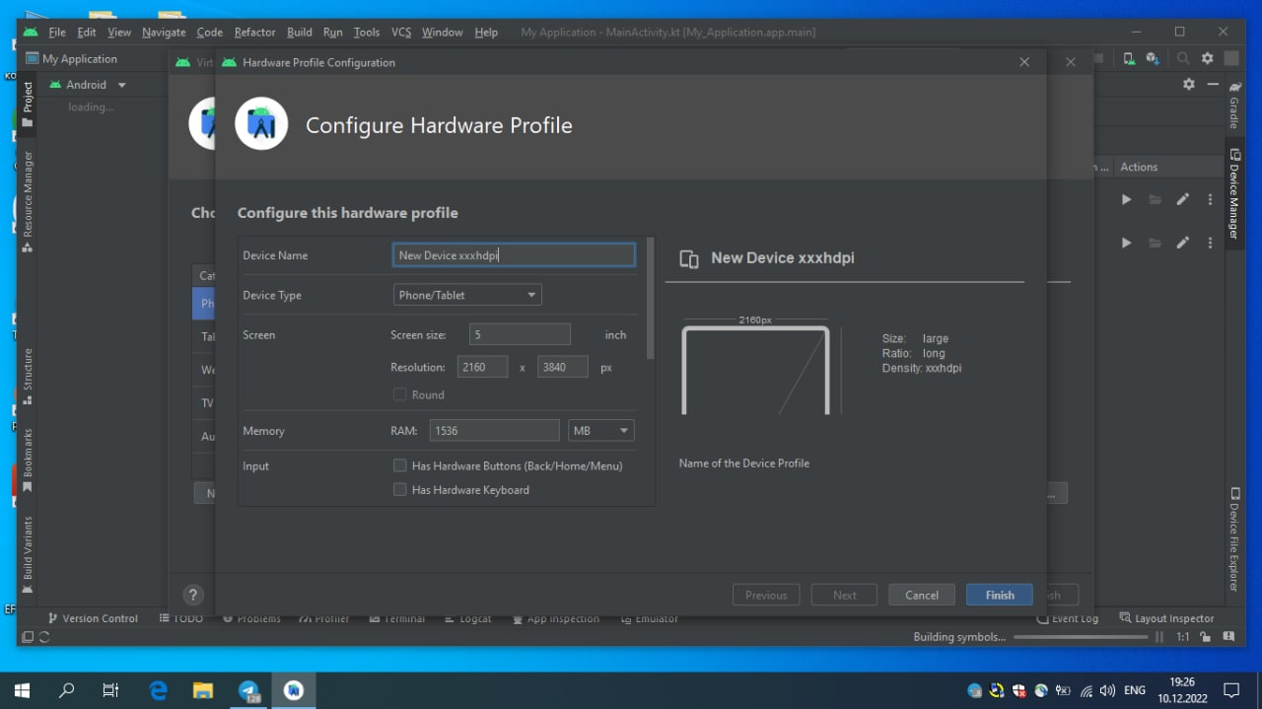

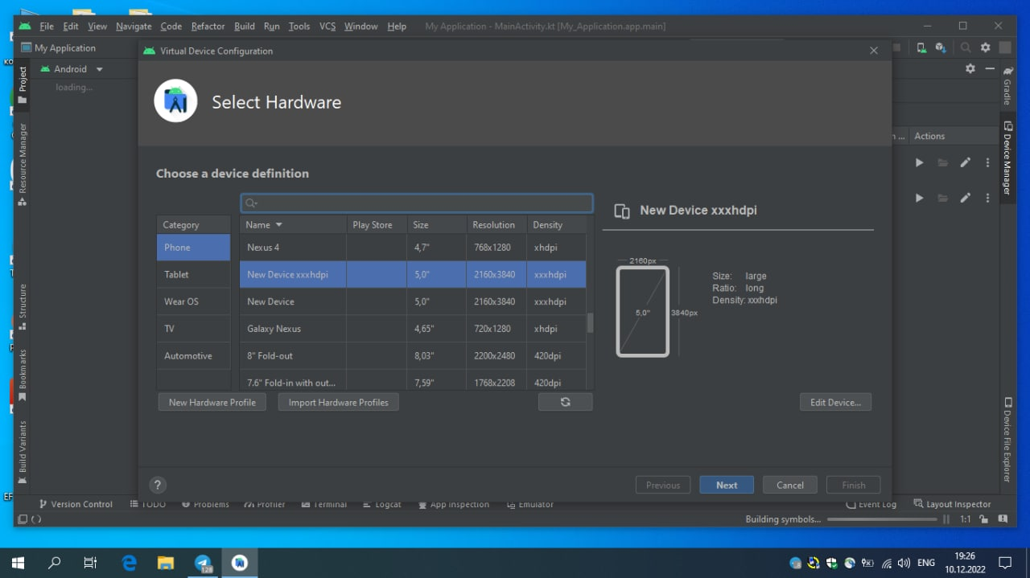

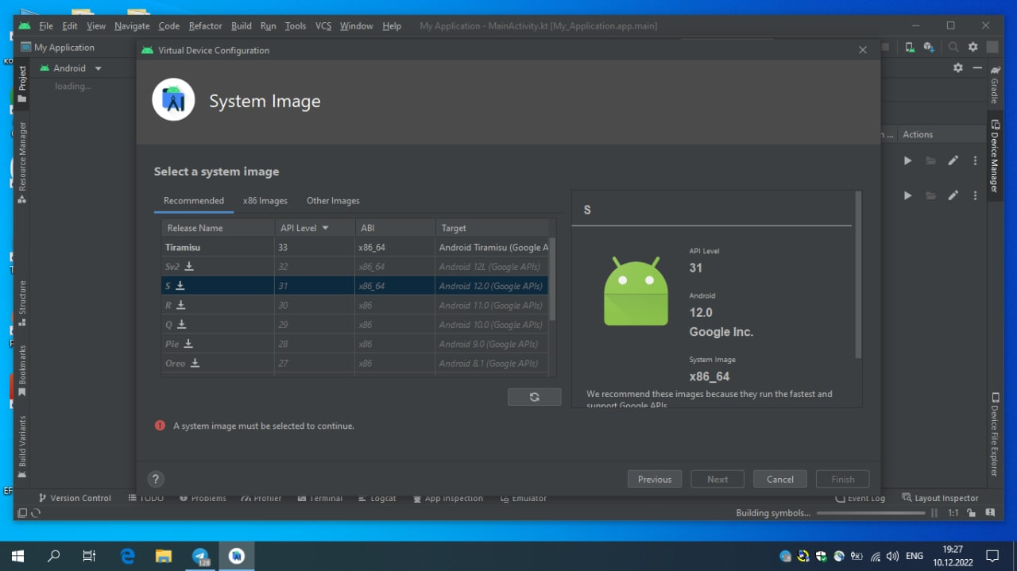

1. **Установить АРК приложение используя средства ADB**

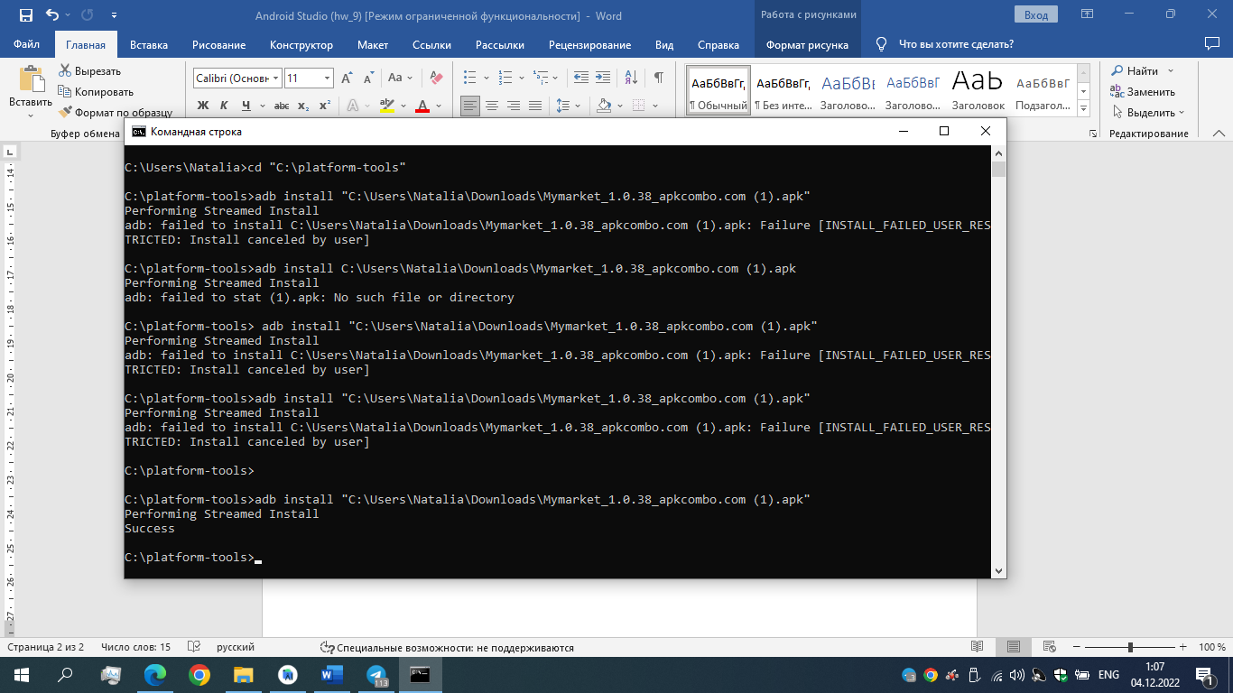

1. **Сделать скриншот экрана приложения**

А) через андроид студио

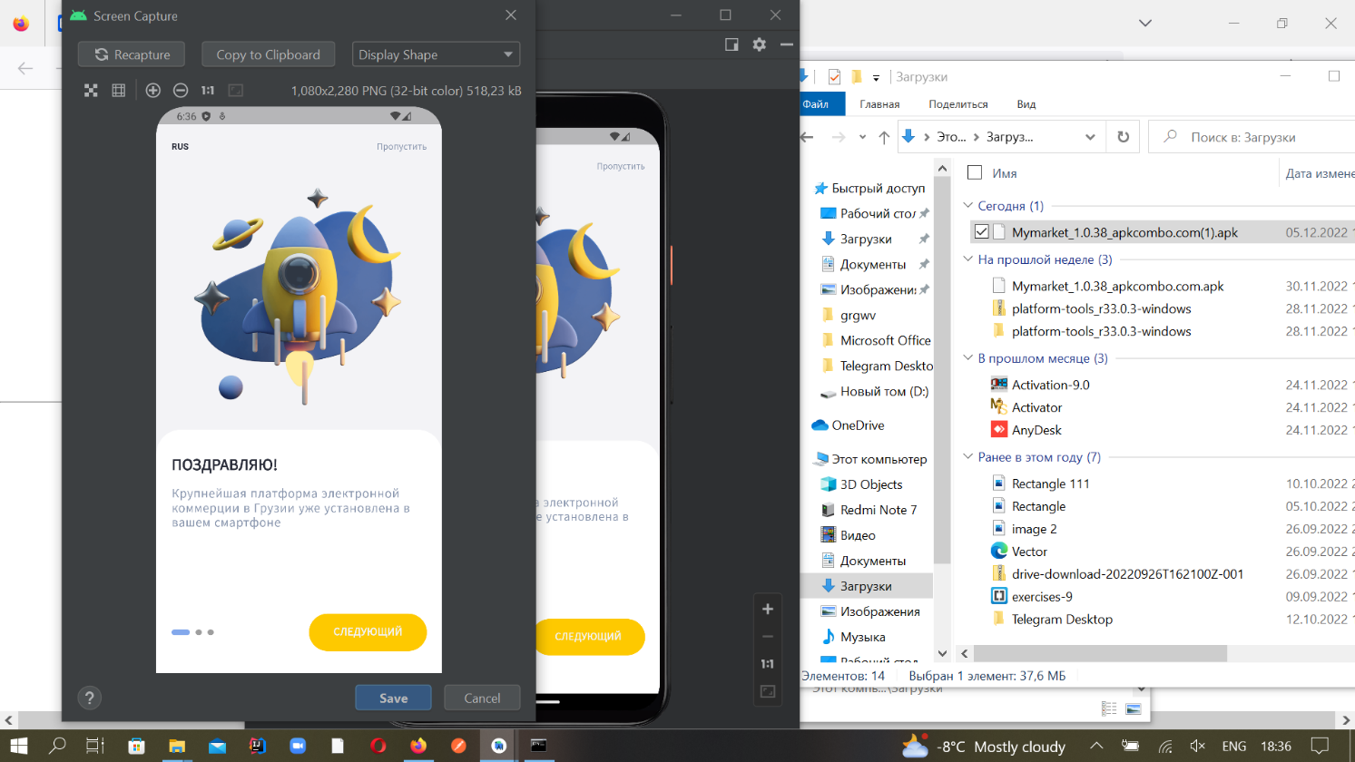

Б) через ADB

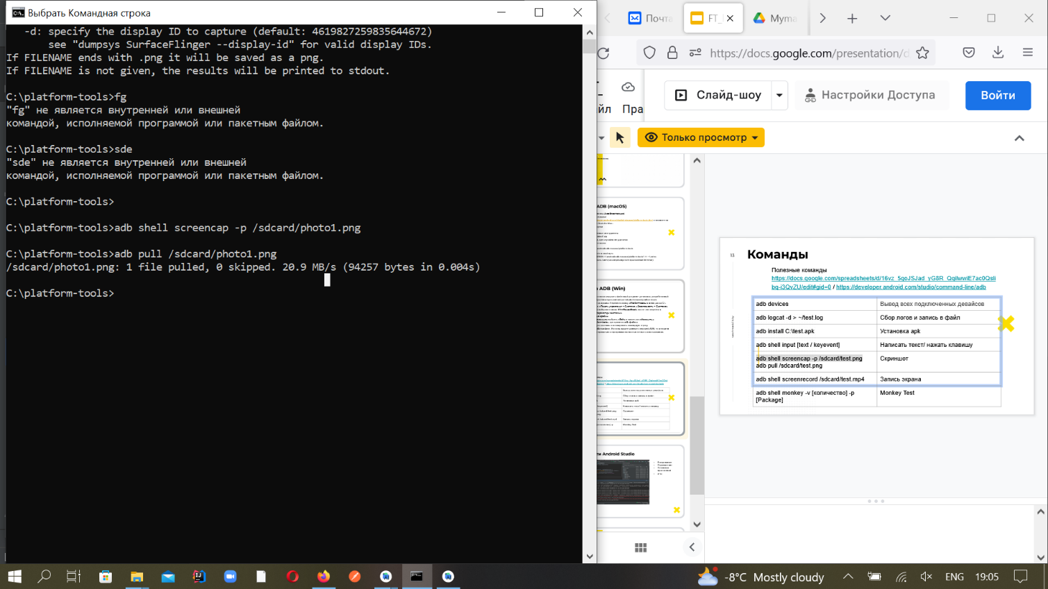 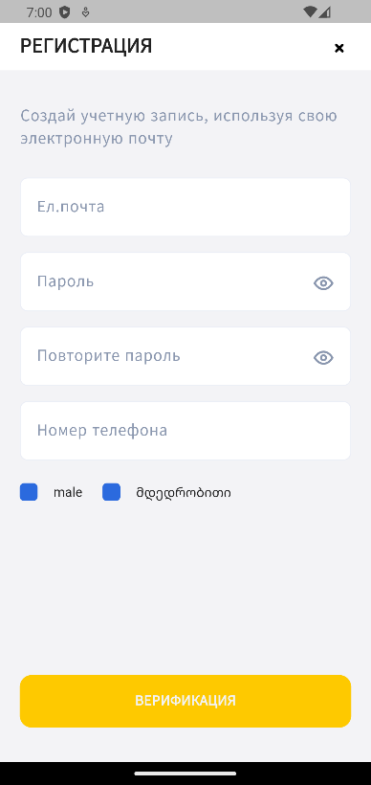

1. **Записать короткое видео экрана приложения**

А) через андроид студио

<https://drive.google.com/file/d/1_cRggpSVh9Agt96HMvHTfMTGAshqjUOc/view?usp=share_link>

Б) через ADB  
<https://drive.google.com/file/d/1s_lb_ujnDEsS03H0IUt0r0ikA1ef9c8U/view?usp=share_link>

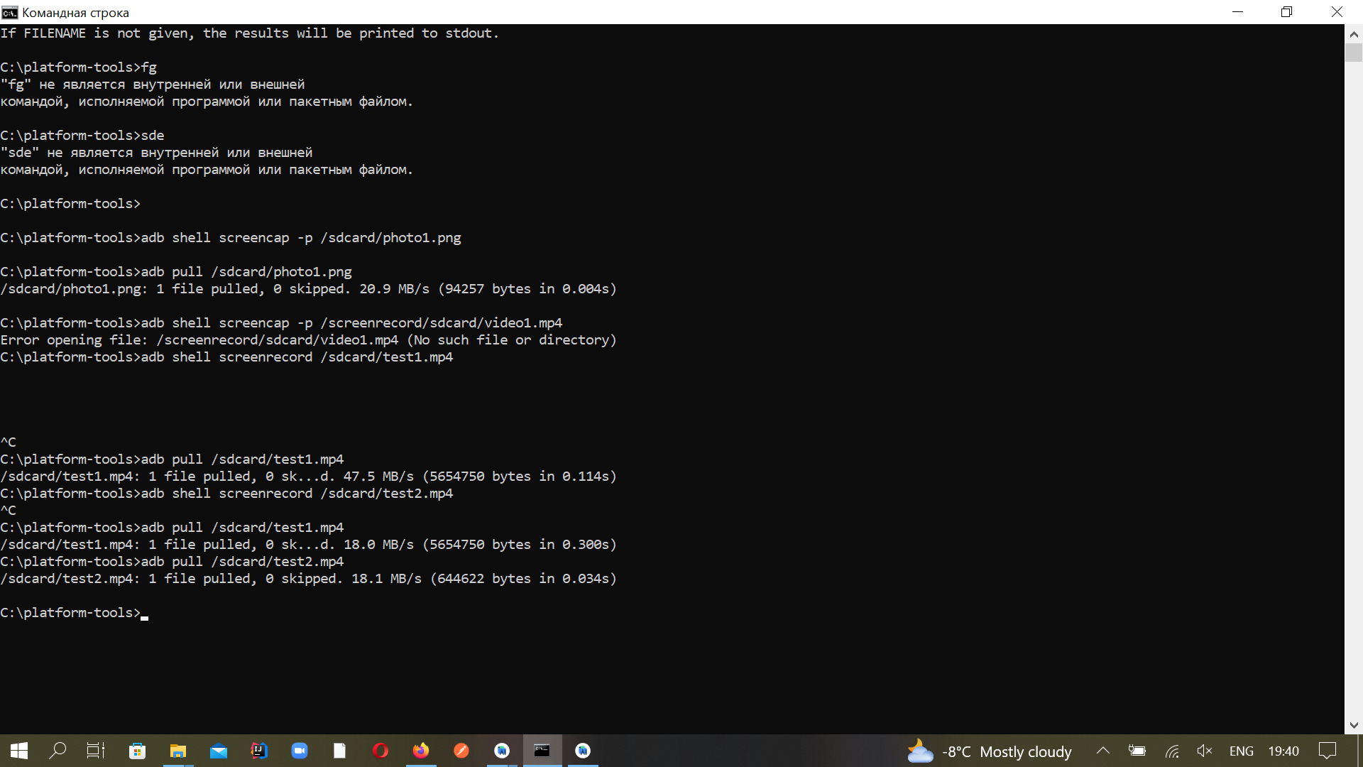

1. **Найти package name приложения**

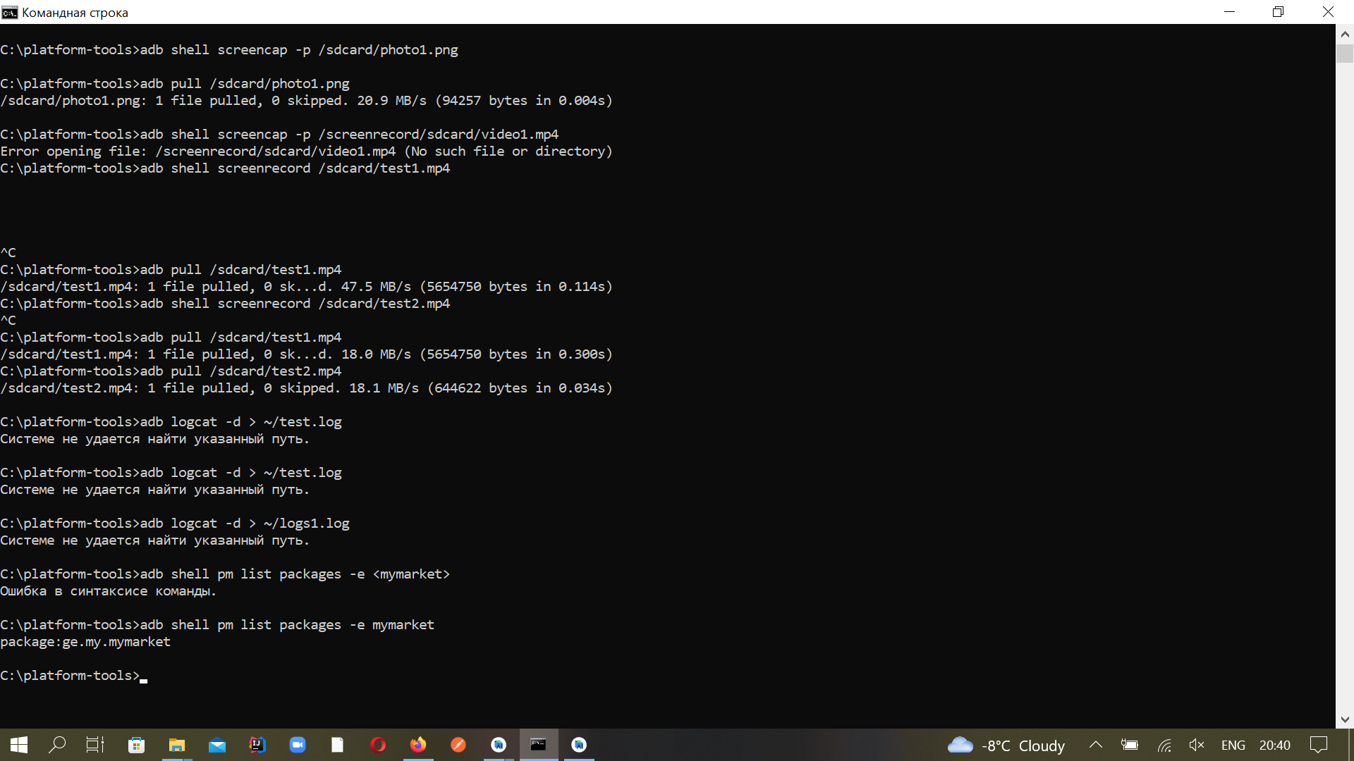

1. **Скопировать логи приложения из logcat (c уровнем приоритета E)**

Файл с логами можно найти по ссылке ниже:

https://docs.google.com/document/d/1S3_Hf3KALPUI6XmOLJOMITXGrP7N8hQj/edit?usp=share_link&ouid=103750723448282966303&rtpof=true&sd=true

Ниже скрин с информацией откуда была взята информация:

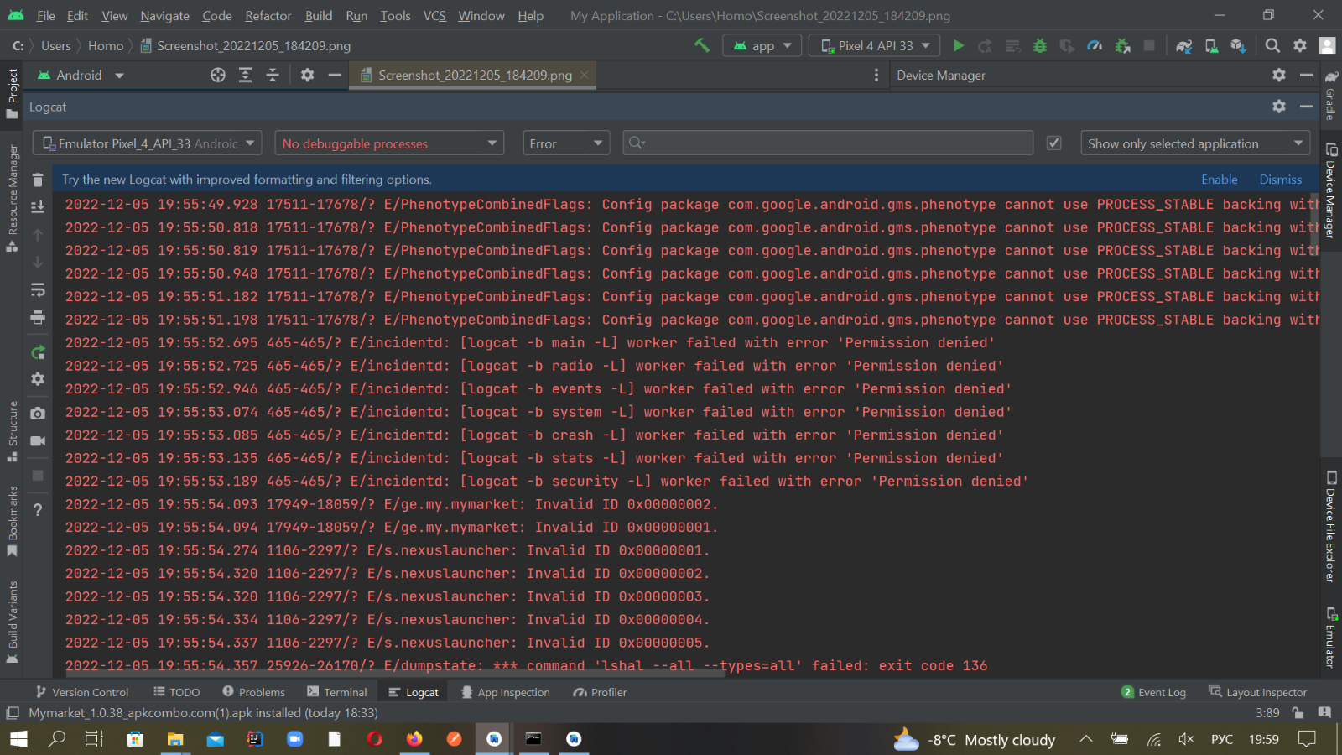

1. **\*Выгрузить логи приложения в файл через ADB**

<https://drive.google.com/file/d/1sZ97FRp_3dM6_zwlXidsXuCj3SD3f2CY/view?usp=share_link>

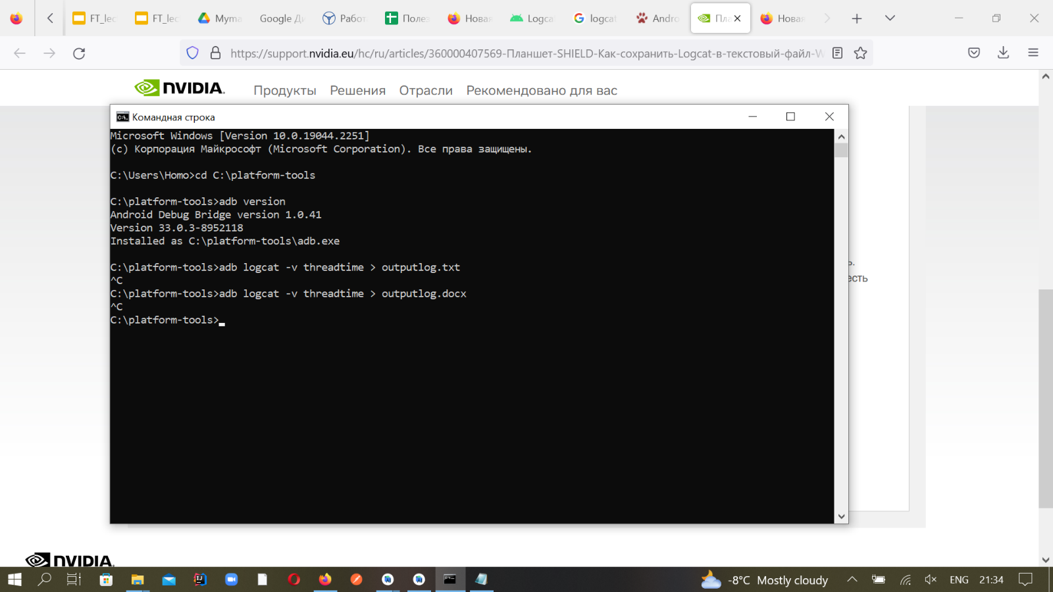

1. **\*Провести манки тест приложения и выгрузить результаты в файл**

